**Elementos del lenguaje de java**

| **LENGUAJE** | **PSEUDOCÓDIGO** | **FLUJOGRAMA** |
| --- | --- | --- |
|  |  |  |

programas para utilizar en java:

* net beans
* intellij idea
* eclipse IDE
* Blue j

Editores de código:

* sublime text
* atom
* visual studio code

editores en línea:

* THEIA
* Visual studio code
* install reply

GARBAJE COLLECTOR: JAVA

Mayúscula en la primera sílaba para clases y proyectos. también se llaman notación pascal/upper case

Todo en mayúscula: constantes

en java los archivos se le llaman clases

| **Main** | **main** |
| --- | --- |
|  | notación camello / camel case |
|  | variables, objetos y métodos |

packages: directorios

snake case: se utiliza para dividir las palabras con “_”

**Orden:**

proyecto

paquete

clase

en JAVA se debe eutlizar siempre el “**;**”

Juego para aprender mas de JAVA: ROBOCODE

metodo main en intellij idea:

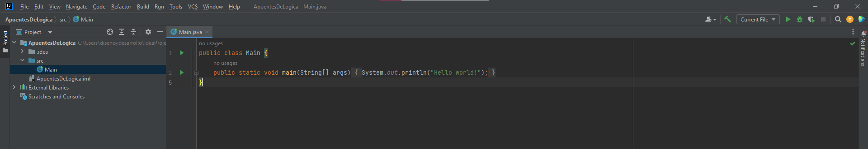

public class hello world {

public static voild main (String [] args) { } }

metodo main

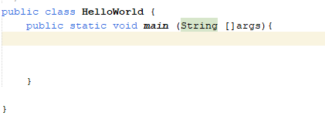

para imprimir en JAVA: System.out.print.ln(“Hello World”);



y si todo está bien debe aparecer:

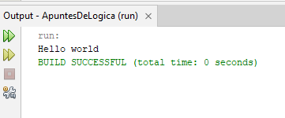

pantalla completa:

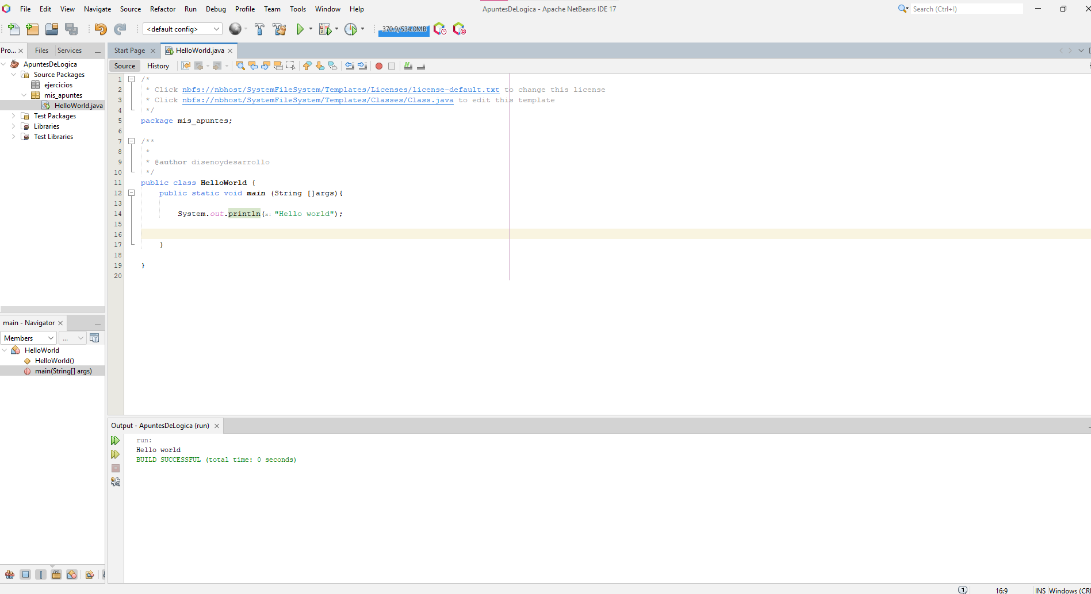

LA VARIABLE

es donde se guardan cosas y se pueden transformar

concatenación; “cajita” de nombre “name” de lo que contiene la variable.

**String name;** (es declarar la variable)



datos primitivos:

